III. Hình ảnh
1. Ảnh nhà trường
1.1. Cổng trường
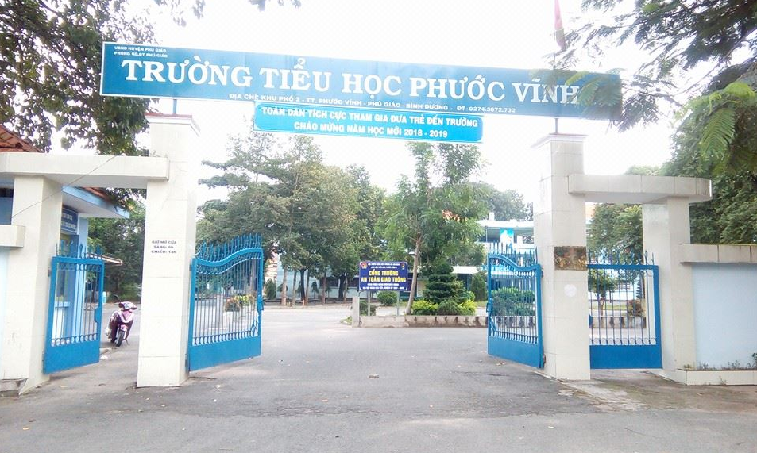
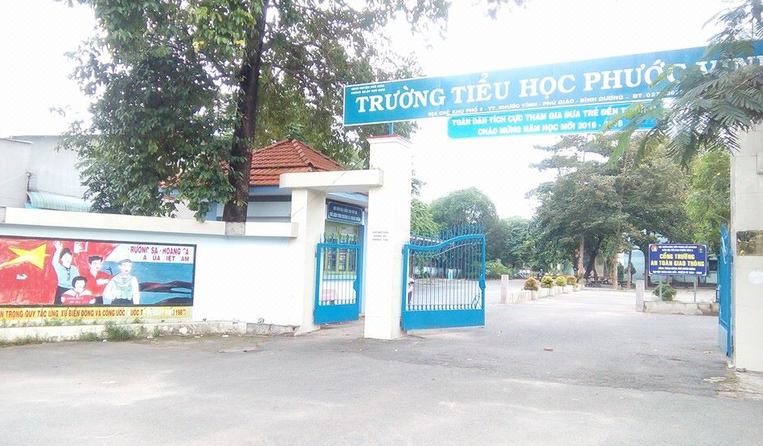

1.2. Toàn cảnh nhà trường
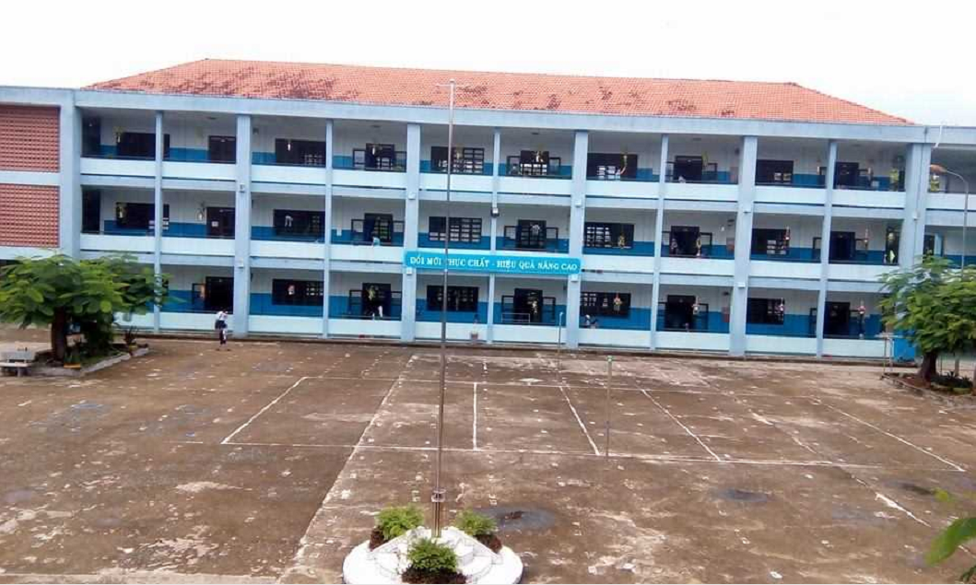

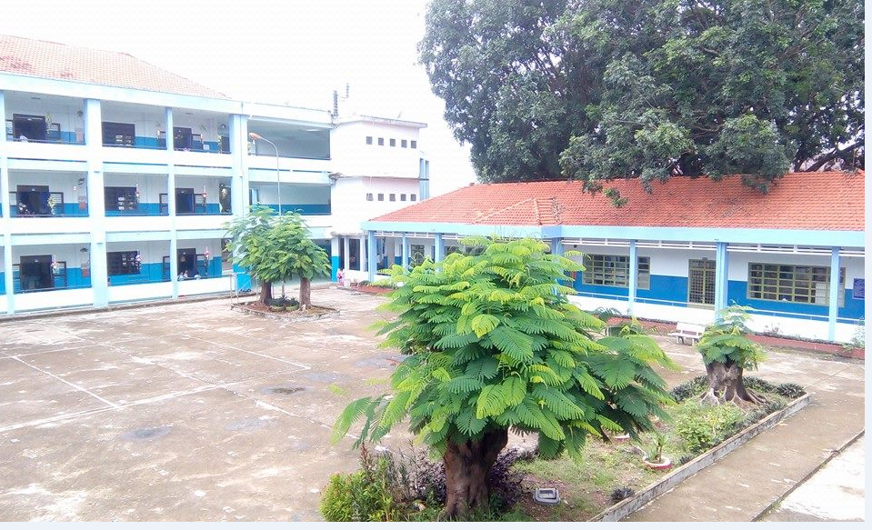

1.3. Phòng học , phòng bộ môn
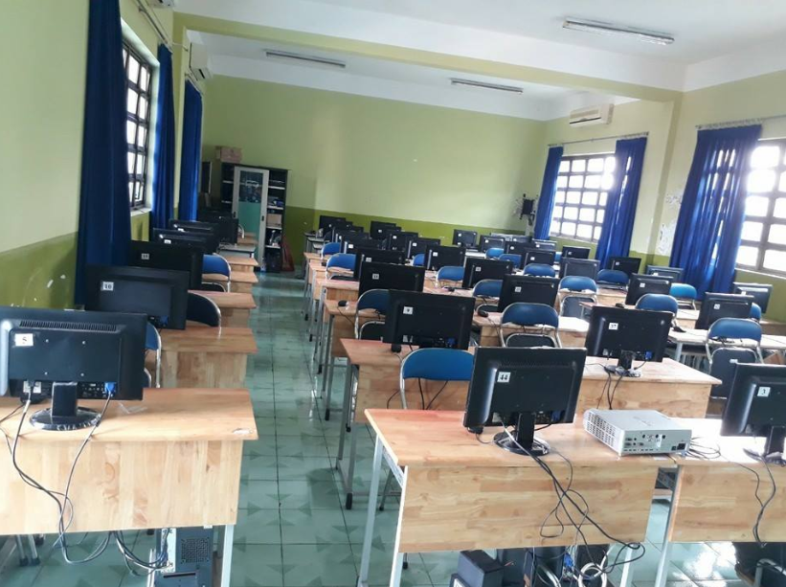
Phòng tin học
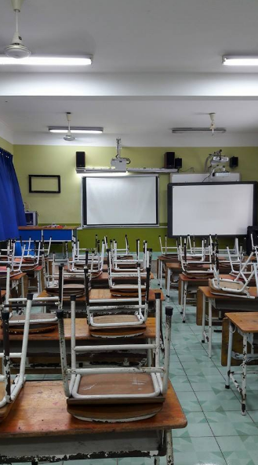
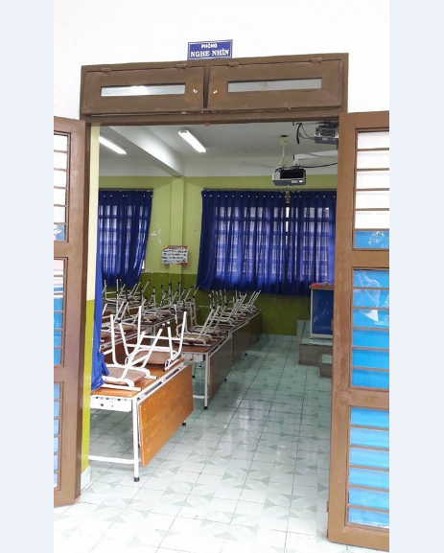
Phòng nghe nhìn

1.4. Phòng học
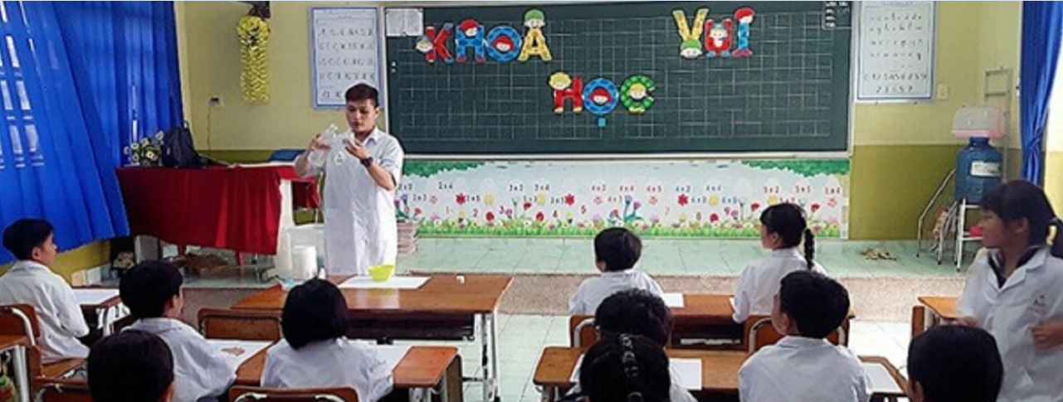
2. Ảnh khu vực nhà vệ sinh học sinh
2.1 khu vệ sinh nam

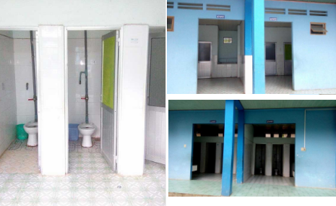
2.2. khu nhà vệ sinh nữ
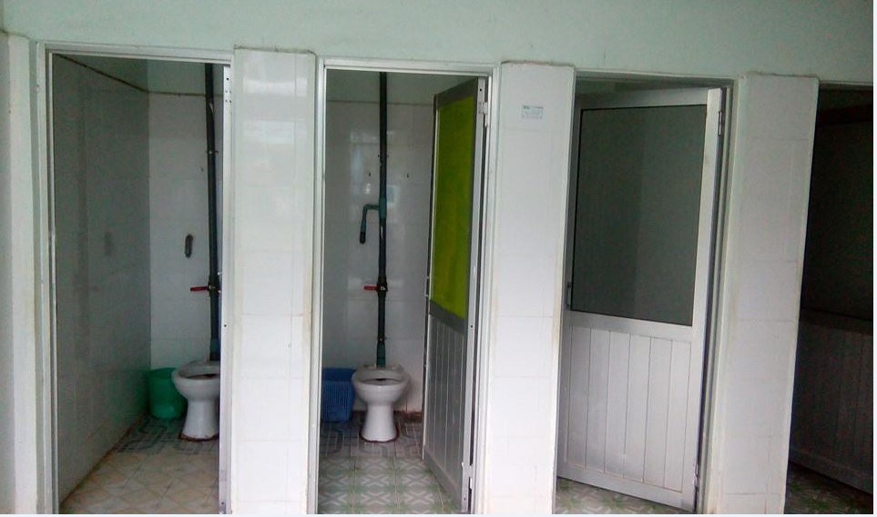
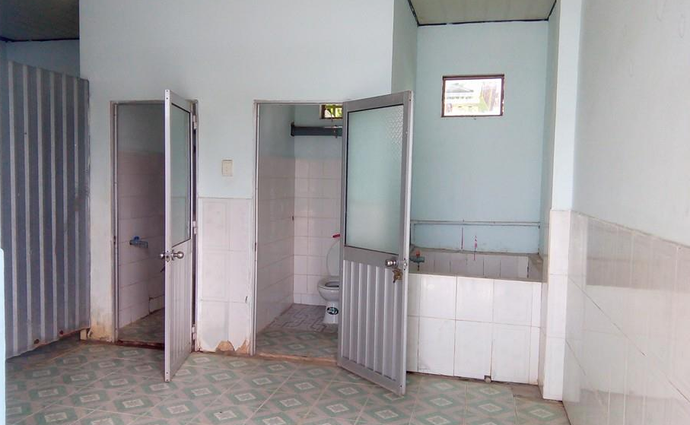
3. Ảnh nhà vệ sinh giáo viên
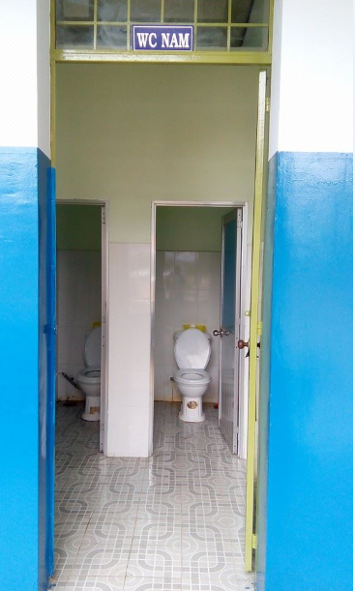
3.1. Khu vệ sinh nam

3.2. Khu nhà vệ sinh nữ

